Тема: «Действия с десятичными дробями».
Класс: 5 класс.
Цели:
- закрепить изученные правила сложения и вычитания с десятичными дробями, умножение и деление десятичных дробей на натуральное число;
- систематизировать полученные учащимися знания, научить применять их к решению нестандартных задач;
- развивать логическое мышление, интерес к предмету, навыки самостоятельной работы и творческие способности учащихся.
Планируемые результаты:
Предметные: Систематизировать знания, умения учащихся по теме «Действия с десятичными дробями».
Коммуникативные: уметь с достаточной полнотой и точностью выражать свои мысли в соответствии с задачами и условиями коммуникации.
Регулятивные: оценить уровень владения учебным действием.
Познавательные: произвольно и осознанно владеть общим приёмом решения.
Ход урока:
0. Организационный момент.
I. Устный счет.
Начнем урок с устного счета и узнаем, чем мы сегодня займемся на уроке. Ответы кодированы.
1,8 + 2,5 2,7 ⋅ 10
3,7 – 0,2 4,5 + 0,6
0,3 ⋅ 3 4 – 0,8
25,5 : 5 2 : 5
3 ⋅ 1,7
5,38 – 2,18
Код ответов:
А | З | К | О | Р | С | У
3,2 | 0,4 | 5,1 | 0,9 | 3,5 | 27 | 4,3

Ответ: урок сказка.

II. Решение задач.
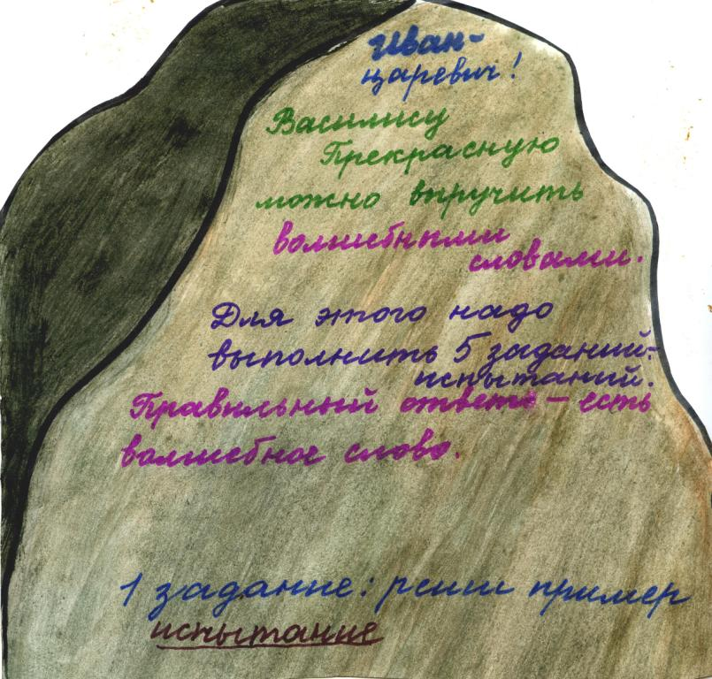
Жили-были Иван-царевич и Елена Прекрасная (показать модели). Они любили друг друга. Но однажды злой Кощей Бессмертный похитил Елену. Иван-царевич сел на коня и поскакал спасать свою любимую. Скакал по полю, дорогу преградил большой камень. На нем написано: спасешь Елену Прекрасную волшебными словами. Для этого надо выполнить пять заданий. Волшебное слово «правильный ответ» к заданиям.
Поможем Ивану-царевичу спасти Елену Прекрасную.

1 задание. Реши пример, и дорога твоя длинная будет пройдена.
$\left(\text{50},\text{027}−9,\text{827}\right):\text{20}+2⋅0,\text{45}$
Ответ: 2,91.

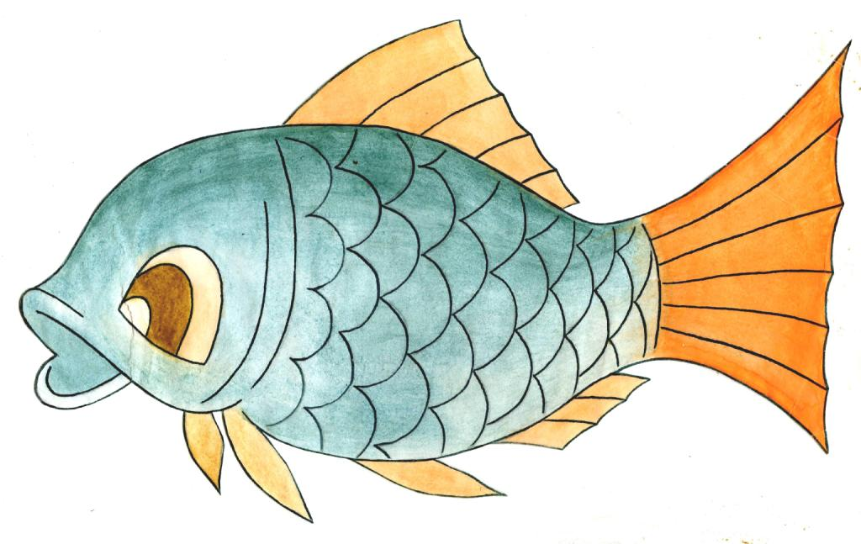
Иван-царевич поскакал дальше и вышел к широкой реке. Нет ни моста, ни лодки. Волны высокие выбросили на берег рыбку. Заговорила рыбка с Иваном человеческим голосом: это река волшебная, она исчезнет, если ты правильно решишь задачу.

2 задание. Лодка двигалась 4 ч против течения и 8 ч по течению. Сколько км прошла лодка за все это время, если ее собственная скорость 3,5 км/ч, а скорость течения 1,8 км/ч?
Ответ: 49,2 км.
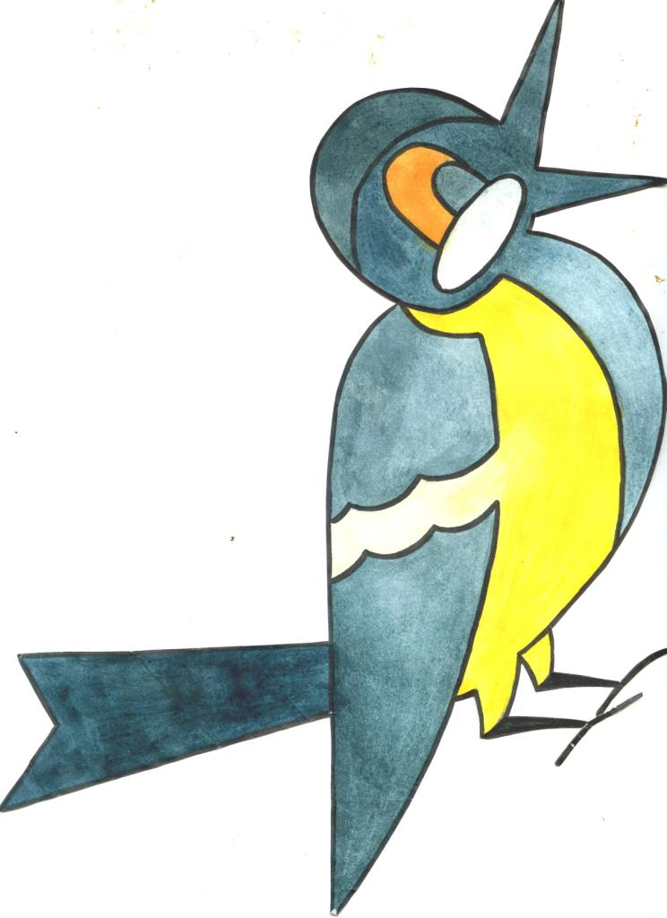
Река исчезла, и Иван-царевич поскакал дальше. Вдруг перед ним вырос дремучий лес, который пройти невозможно. Из леса вылетела птица и говорит человеческим голосом: реши задачу верно, и лес исчезнет так же, как и появился.

3 задание. Найти площадь леса в гектарах, если он расположен на участках прямоугольной формы. Его длина 4,4 км, а ширина на 1,4 км короче.
Ответ: 1320 га.
Лес исчез, а Иван-царевич поскакал дальше и наткнулся на гору, которую не обойдешь. Наткнулся на слова.
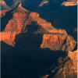
4 задание. Высота горы 5,802 км. Округли ее до разряда сотых, десятых, единиц.
Иван-царевич округлил это число, но гора не исчезла. Поможем ему исправить ошибку (устно). Назовем правильные ответы. Гора исчезла. Иван-царевич поскакал дальше и увидел замок Кощея Бессмертного. Доскакал, а ворота закрыты. На воротах написано уравнение.
5 задание. Его надо решить правильно, чтобы ворота замка распахнулись.
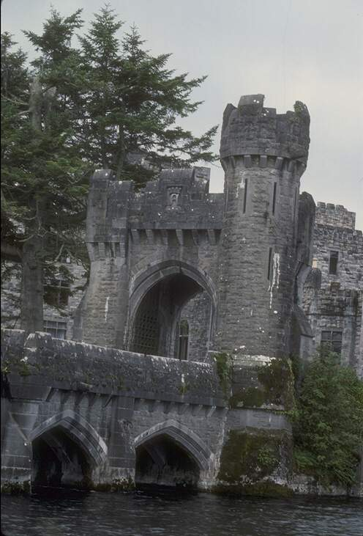
Ответ: 1,6.
Ворота замка открылись, и Иван-царевич спас Елену Прекрасную, т.к. он выполнил правильно все 5 заданий. Иван-царевич и Елена Прекрасная благодарят вас за помощь, за ваши знания.

III. Итог урока.
IV. Домашнее задание: № 1380(б), 1330(е), 1387.

